Como Verificar Status Retorno NF-e Cancelada no Integral Varejo

1 - Verificando Status de Retorno NF-e Cancelad

Caminho: Administração Materiais >> Movimentações >> Nfe >> Retornos >> Cancelamento nfe

Para verificar o status de retorno de NF-e Cancelada acesse a localização indicada acima.

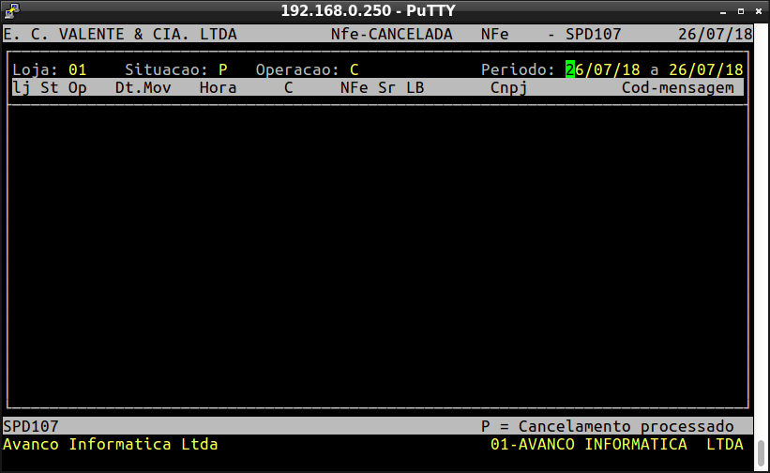
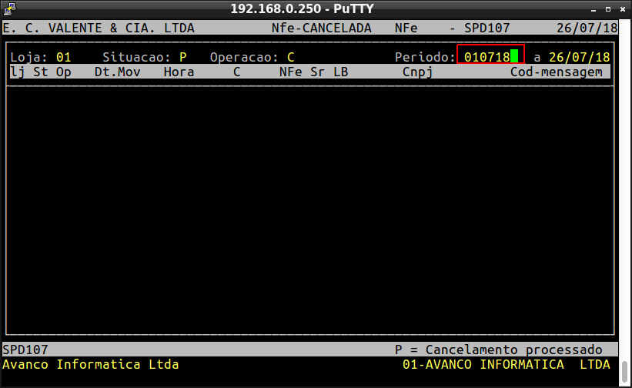
No campo Período informe a data que foi cancelada a nota, também é possível selecionar por um determinado intervalo de dias.
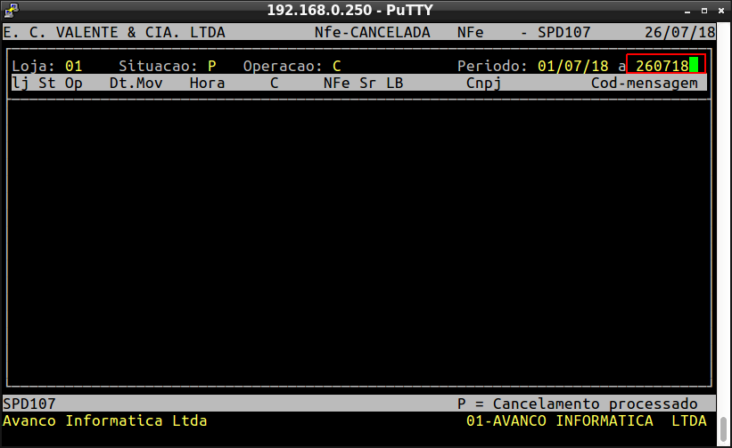

Todos os retornos de NF-e Canceladas no período informado serão exibidos, como é possível observar na imagem abaixo.

